Séance 3 : Voter sous le second Empire
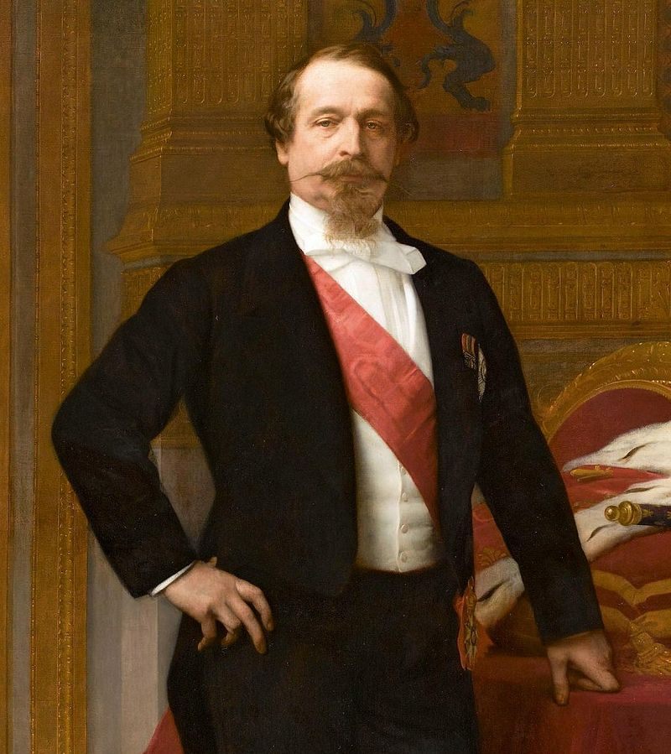
Portrait de Napoléon III par A Cabanel (1865)

Louis-Napoléon Bonaparte président de la seconde république fait un coup d’état le 2 décembre 1851 puis instaure le Second Empire un an plus tard. Son coup d’état s’explique en particulier car Louis-Napoléon Bonaparte n’a pas le droit de se représenter à la présidentielle ;

- Il met en place un régime autoritaire. Napoléon III devient empereur à vie, rétablit le caractère dynastique du régime, concentre l'essentiel du pouvoir.
- Pourtant il restaure le suffrage universel après son coup d’Etat (le suffrage universel avait été amputé par une loi électorale de 1850 imposant 3 ans de résidence au même lieu comme nouvelle condition).

questions :
……………………………………………………………………………………………………………………………………………………………………………………………………………………………….

consigne: sur votre cahier vous répondez aux différentes questions en vous appuyant sur les documents.

- groupe 1: les candidatures officielles
- groupe 2: les plébiscites

groupe 1 : les candidatures officielles
Document 1 : L'appel d'un maire du canton de Lamotte-Beuvron à ses électeurs lors des élections législatives de 1863.
“Électeurs de Vouzon,
Vous êtes appelés à venir déposer vos votes à la mairie les dimanche et lundi 31 mai et 1er juin prochains, pour nommer un député au Corps Législatif.
Vous n'oublierez pas tous les bienfaits dont l'Empereur a comblé notre commune à ses différents passages, secours pour les pauvres, secours pour notre église, don de la pompe à incendie. Électeurs de Vouzon, vous prouverez notre reconnaissance à l'Empereur en donnant vos voix à l'honorable M. Clary, recommandé par le Gouvernement et par les services qu'il a rendus au département. Vous n'oublierez pas qu'il vient encore de venir au secours de notre commune, en obtenant pour nous une somme de deux mille francs pour notre église dont nous ne pouvions payer les dépenses. Électeurs de Vouzon, unissez-vous donc tous pour porter vos votes sur M. Clary qui seul représente la pensée de l'Empereur votre auguste Bienfaiteur…
Électeurs de Vouzon, votre maire compte sur votre dévouement pour le gouvernement qui veut votre bien-être.”
Vouzon, le 22 mai 1863, le maire de Vouzon (1)

Appel reproduit par DUPEUX, Georges, Aspects de l'histoire économique et sociale du Loir-et-Cher, 1848-1914, Paris, École Pratique des Hautes Études, 1962, p. 390.

Georges DUPEUX ajoute que 241 électeurs sur 332 inscrits ont voté. 240 ont donné leur suffrage à M. Clary.

(1) Sous le Second Empire, les maires sont nommés par les préfets.

Définition.
Candidature officielle : pratique consistant pour le pouvoir en place à désigner lors d'une élection le candidat qu'il soutient. Cette pratique s'appuie sur différents acteurs, du ministre de l'Intérieur au maire, en passant par le préfet, qui tous soutiennent la propagande du candidat officiel. Celui-ci bénéficie ainsi de plusieurs avantages : affiches blanches (couleur des communications officielles), bulletins imprimés, promesses de subventions... Les partisans des autres candidats peuvent faire l'objet de pressions morales, voire physiques.

Document 2 : Les résultats des élections législatives sous le Second Empire.
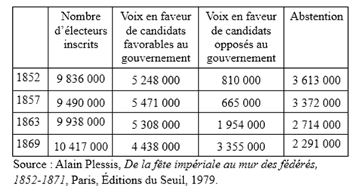

Document 3 : le point de vue d'un historien.
Pourtant, ce système [des candidatures officielles],[...], se fissure de scrutin en scrutin, au fur et à mesure que le Second Empire se libéralise (1) et que l'électorat gagne en expérience et donc en autonomie. […] La fréquence des scrutins, une organisation de mieux en mieux réglementée, [...] créent les conditions favorables à la liberté électorale et à un vote de plus en plus individualisé.
LAGOUEYTE, Patrick, « Candidature officielle », in TULARD, Jean, (dir.), Dictionnaire du Second Empire,, Paris, Fayard, 1995, pp. 227-228.

(1) A partir du début des années 1860, Napoléon III accorde plus de libertés politiques aux citoyens : par exemple, en 1868, une loi favorise la liberté de la presse et une autre autorise les réunions publiques.
Compétences exigées | Questions
identifier le document | Q1/ Identifiez les documents auteur nature et contexte de chaque document
Comprendre le sens général d’un document.  Identifier son point de vue particulier. | Q2/ Doc 1: en quoi consiste le système des candidatures officielles? Montrez que le vote est encadrée. (expliquez le passage en gras du document 1)
Utiliser ses connaissances pour expliciter, expliquer le document et exercer son esprit critique. | Q3/ D'après les documents 2 et 3, le système des candidatures officielles décrit dans le document 1 a-t-il toujours été efficace sous le Second Empire ?

Groupe 2 : les plebiscites
Document 4 : Le point de vue de Daumier sur le plébiscite de 1870
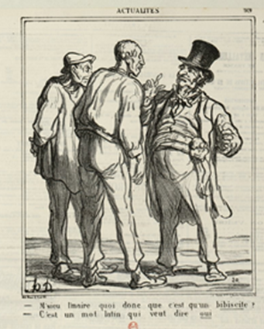
- M’sieu l’maire, quoi donc que c’est qu’un bibiscite ?
- C’est un mot latin qui veut dire oui.
Honoré Daumier, estampe publiée dans Le Charivari, 30 avril 1870, BNF.
Note : Sous le Second Empire, les maires étaient nommés par les préfets.

Biographie.
Honoré Daumier (1808-1879) : caricaturiste, français. Dans le cadre de ses activités de dessinateur de presse, il traite dans ses œuvres des questions politiques et sociales de son époque. Républicain il est hostile à l'avènement de Louis-Napoléon Bonaparte. .

Document 5 : Les résultats des élections législatives sous le Second Empire
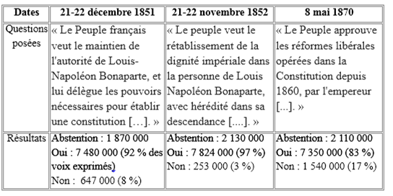

Document 6 : le point de vue d'une historienne

La carte du plébiscite [de 1870] montre que seulement deux départements ont voté non en majorité : la Seine et les Bouches-du-Rhône. Ce sont les deux départements les plus urbanisés. Le contraste entre la ville siège de l'opposition et la campagne fidèle au régime se retrouve à l'échelon national. […] Le vote oui au plébiscite permet de réaffirmer son attachement à l'Empereur, symbole de la stabilité (1). [...]
Les républicains [qui ont appelé à voter non] sont à la fois déroutés par l'ampleur du succès et confortés. Ils avaient anticipé en pensant que ce plébiscite confirmerait ce qu'ils considéraient comme leur victoire aux élections législatives de 1869. Or, les « non » sont beaucoup moins nombreux que les voix de l'opposition en 1869. […] Mais le plébiscite semble leur donner raison sur un point : leur vision d'un archaïsme paysan (2).

APRILE, Sylvie, La IIe République et le Second Empire 1848-1870. Du prince président à Napoléon III, Paris, Pygmalion Éditions, « Histoire politique de la

(1) Les historiens ont montré que les paysans étaient attachés à Napoléon III qui représentait pour eux l'ordre (la fin des révolutions), le progrès (la hausse du revenu agricole) et le prestige (les succès militaires).
(2) Archaïsme : désigne quelque chose ou quelqu'un qui appartient à une époque antérieure, dépassée.

Compétences exigées | questions
identifier le document | Q1/ Identifiez les documents auteur nature et contexte de chaque document
Comprendre le sens général d’un document.  Identifier son point de vue particulier. | Q2/ document 4 et 5: en quoi consiste le plébiscite et quels sont les résultats pour l’empereur ? Comment le caricaturiste explique le soutien des paysans aux plébiscites de l’empereur?
Utiliser ses connaissances pour expliciter, expliquer le document et exercer son esprit critique. | Q3/ document 6: Comment de leur côté les historiens expliquent le soutien des paysans à l’empereur?

